Zestaw zabaw i ćwiczeń dla dzieci 4-letnich
TEMAT TYGODNIA: SPORT
01.06. – 05.06.2020 r.
Piosenka na dany tydzień:
Sport to zdrowie
https://www.youtube.com/watch?v=H3gkHR54vGg&fbclid=IwAR3YhEG1VPE-zbUZqPqb1lxjJkJqORqUmYagjiqlXdWwEEJlQlRPcKfvtWg

- Deskorolka albo taniec
skok o tyczce czy pływanie
to co lubisz dziś wybieraj
zdrowie swoje mocno wspieraj
Ref.: oeoeo (oeoeo)
niech każdy skanduje
oeoeo (oeoeo)
dziś każdy trenuje
oeoeo (oeoeo)
niech każdy skanduje
oeoeo (oeoeo)
dziś każdy trenuje
2. Wygibasy lub podskoki
niskie skłonu dla judoki
kto najszybszy ten po medal
na murawie gole strzelaj
Ref.:
Sport To Zdrowie (Sport To Zdrowie)
Sport To Zdrowie (Sport To Zdrowie)
Sport To Zdrowie (Sport To Zdrowie)
każde dziecko o tym wie (każde dziecko o tym wie)
Ref.:

01.06.2020r. – Piłki w grze
1. Zagadka I. Fabiszewskiej na dobry dzień:
Ci go uprawiają,
co o zdrowie dbają.
Mówią, że każdy ruch
to zdrowy w ciele duch. (sport)

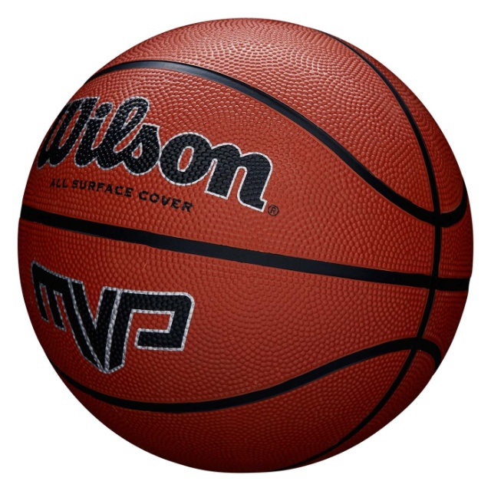
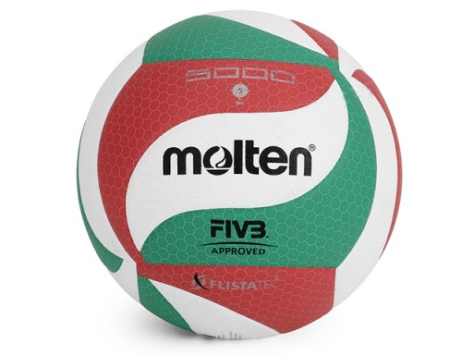
2. Kolorowe piłki.
Na dywanie rozkładamy wydrukowane piłki.
Wspólnie z rodzicem dzieci odgadują z jakiej dyscypliny sportowej jest piłka. Czym różnią się piłki między sobą?

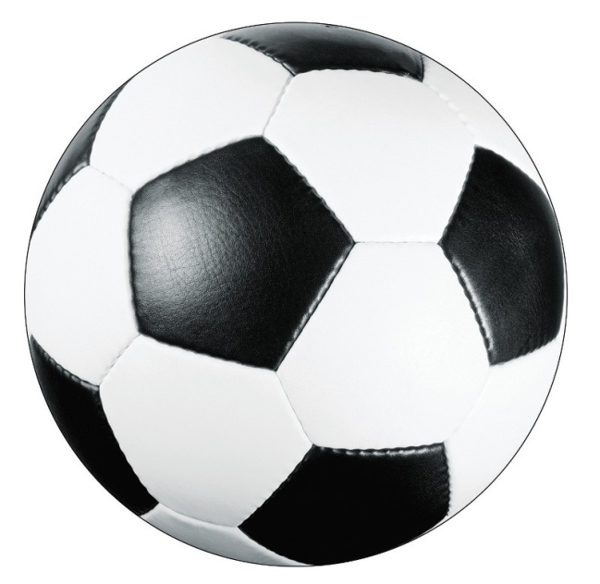
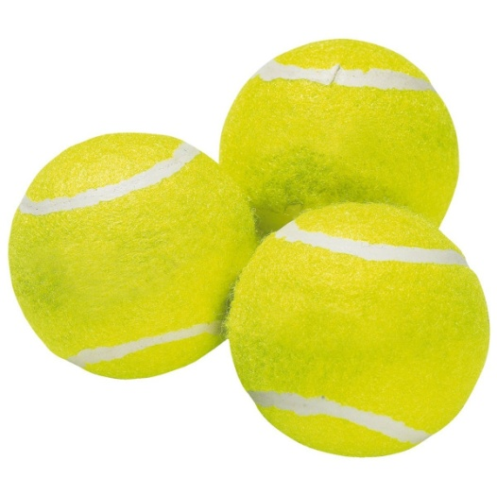

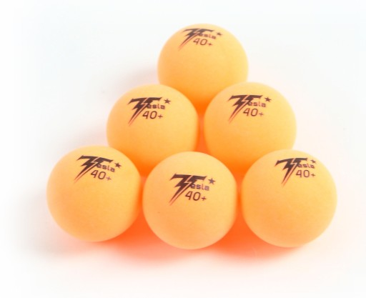

3. Dzieci układają piłki przy obrazkach przedstawiających poszczególne dyscypliny sportowe.
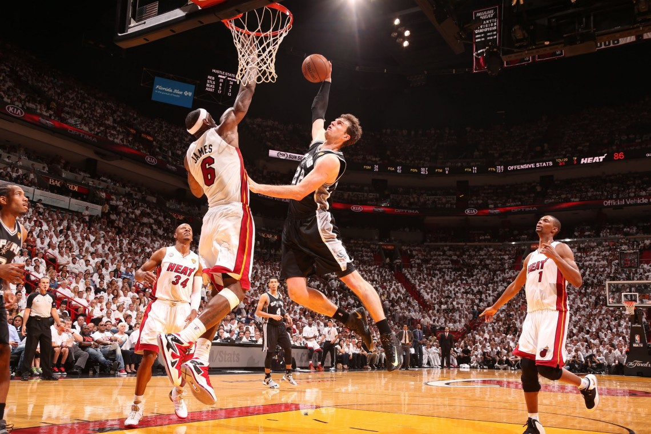

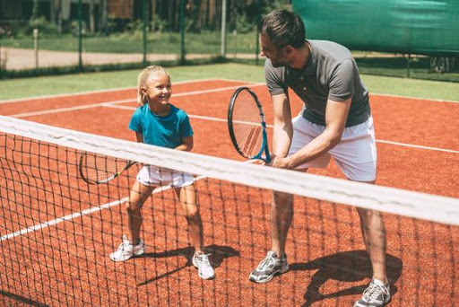

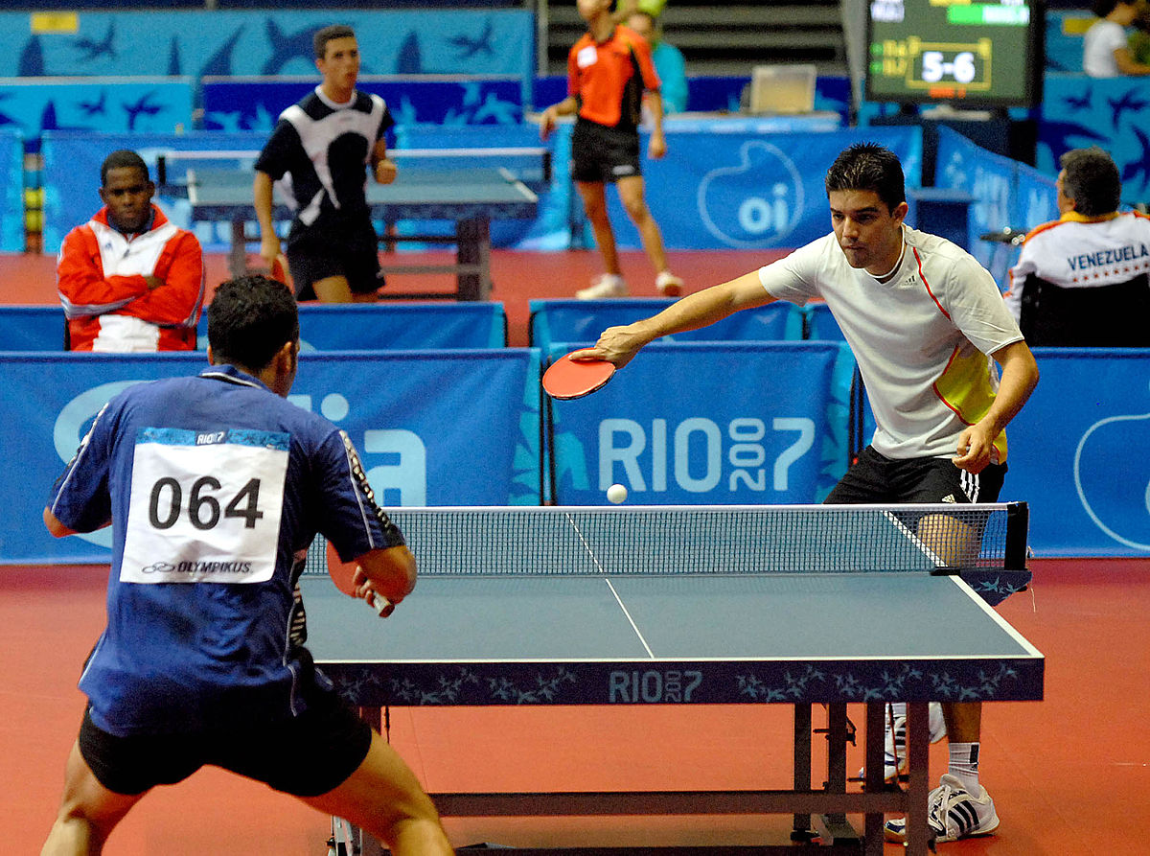
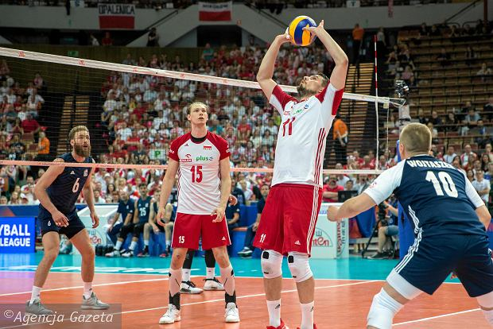

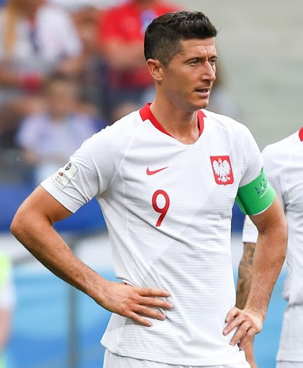

4. Zabawa Zrób to co ja – kształtowanie pamięci ruchowej.
- potrzebna piłka.
Rodzic wykonuje wymyśloną przez siebie sekwencję ruchów z piłką, np. 2 razy odbija piłkę od podłogi, raz rzuca piłkę w górę. Dzieci odtwarzają pokazywane przez rodzica ruchy. Później może być zmiana i dziecko będzie pokazywać, a rodzic będzie go naśladować.

5. Słuchanie wiersza I. Fabiszewskiej - Gimnastyka.
Rano wstaję,
wkładam dres.
Otwieram okno,
miło jest.
Skaczę w górę,
skaczę w bok,
i do tyłu robię skok.
Ręce w przód,
ręce w tył.
Ćwiczę, abym zdrowy był.
Pytania do wiersza:
O czym była mowa w wierszu?
Dlaczego należy wykonywać różnego rodzaju ćwiczenia ruchowe?
Ile czasu powinniśmy poświęcać na gimnastykę i jak często powinniśmy ćwiczyć?
Czy gimnastyka to także uprawianie sportu? Dlaczego?
Następnie rodzic powtarza wiersz, a dzieci wykonują opisane w nim czynności.

6. Karta pracy
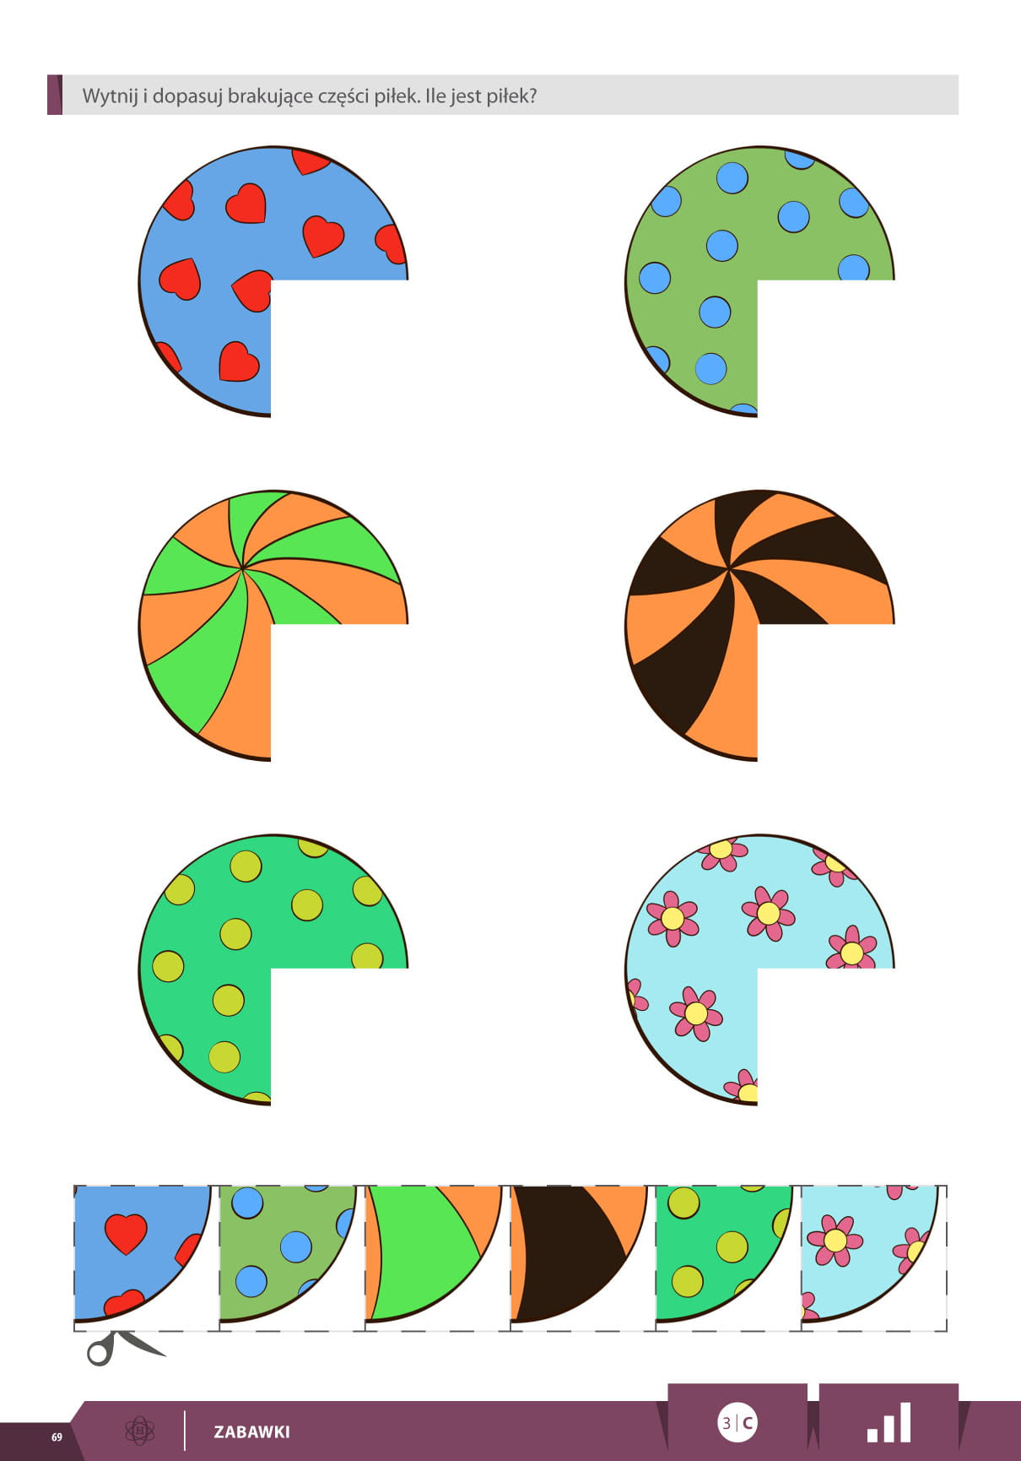
Pokoloruj wybraną przez siebie kolorowankę.
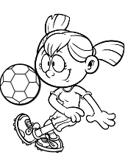
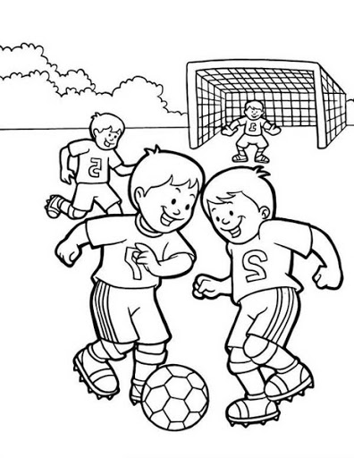

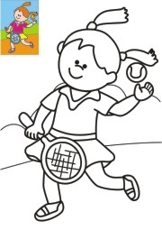

02.06.2020r. – Zamówienia na sprzęt sportowy

- Dbamy o zdrowie.
Dziecko i rodzic siedzą w parach naprzeciwko siebie. Powtarzają rymowankę klaszcząc wzajemnie w swoje dłonie:
My o zdrowie dbamy, różne sporty uprawiamy,

- Sportowe zagadki
Są przez płotki, terenowe, krótko, długodystansowe,
Mogą być też slalomowe albo sztafetowe. (biegi)

Wyścig rozpoczęty, zawodnicy pedałują,
Każdy bardzo przejęty, bo przed metą finiszują. (kolarstwo)

Zawodnicy o boisko piłkę odbijają,
Do wiszących koszy, celnie ją wrzucają.(koszykówka)

W jakiej dyscyplinie sportu piłkę nogą kopiemy,
Na meczach z radością drużynie kibicujemy?(piłka nożna)

Zawodnicy na głowy czepki zakładają.
Rękami i nogami w wodzie poruszają. (pływanie)

- Dodajemy.
Wydrukujcie i wytnijcie obrazki przedstawiające piłki oraz skakankę.
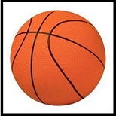

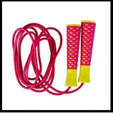

- Rozsyp obrazki na podłodze.Poproś dziecko, aby posegregowało obrazki na trzy grupy przedmiotów, a następnie policzyło poszczególne elementy.
- Rodzicu, zapytaj dziecko:
„Czy wiesz, ile wszystkich przedmiotów jest razem na dywanie?”
- Poproś dziecko o odłożenie skakanek, np. na krzesło/ stółi zapytaj, ile piłek zostało na dywanie, a ile skakanek jest na półce?
- Możemy wielokrotnie pytać dziecko o liczbę obrazków znajdujących się w danym momencie na półce oraz na krześle/ stole, odkładając za każdym razem inną liczbę obrazków.

- Dziecko dostaje 3 kartki (na każdej kartce inny obrazek – kartki można wydrukować lub razem z dzieckiem narysować na kartce, np. biedronkę, motyla i słońce).

Rodzic informuje dziecko, że przedszkole złożyło zamówienia na sprzęt sportowy. Odczytuje zamówienia. Każde zamówienie to inna liczba piłek i skakanek, np.

• Przedszkole Motylek zamawia 2 piłki do koszykówki i tyle samo skakanek (dziecko układa na kartce z motylkiem obrazki przedstawiające 2 piłki i 2 skakanki). Rodzic pyta: Ile razem skakanek i piłek chce kupić to przedszkole?

• Przedszkole Biedronka zamawia 3 piłki do gry w piłkę nożną i 3 piłki do koszykówki.Ile piłek chce kupić przedszkole Biedronka?

• Przedszkole Słoneczko zamawia 2piłki do koszykówki i skakanki - o 1 skakankę więcej niż piłek. Ile skakanek chce kupić przedszkole Biedronka? Ile piłek i skakanek chce kupić przedszkole?

- Karty pracy

Policz ile jest piłek i zamaluj właściwą cyfrę.
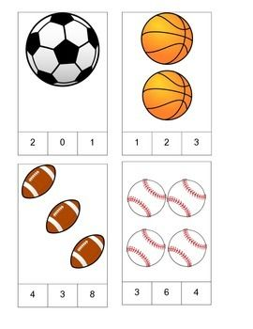
Zamaluj tyle piłek, ile pokazuje cyfra.
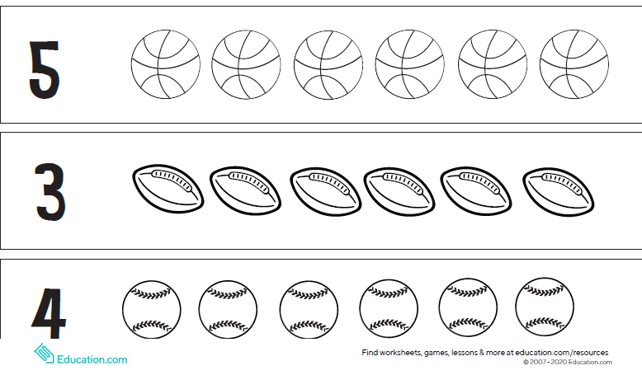

W każdym rzędzie wskaż, która piłka jest najmniejsza.
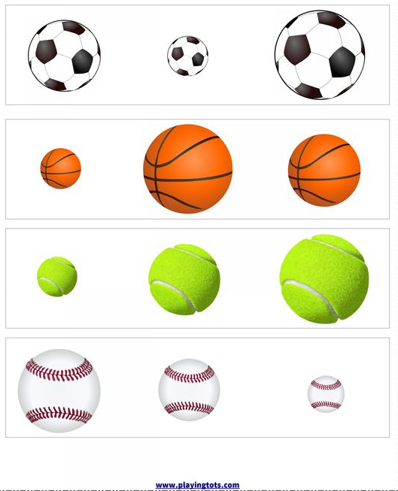

- Zagrajcie w grę.
Rzuć kostką dwa razy. Pierwszy rzut dotyczy kolumn pionowo, drugi – rzędów poziomo.
Przykład: pierwszy rzut to 4, czyli czwarta kolumna, drugi rzut = 3 rząd, więc Twoim zadaniem jest wykonanie ćwiczenia zaznaczonego strzałką.

Miłej zabawy

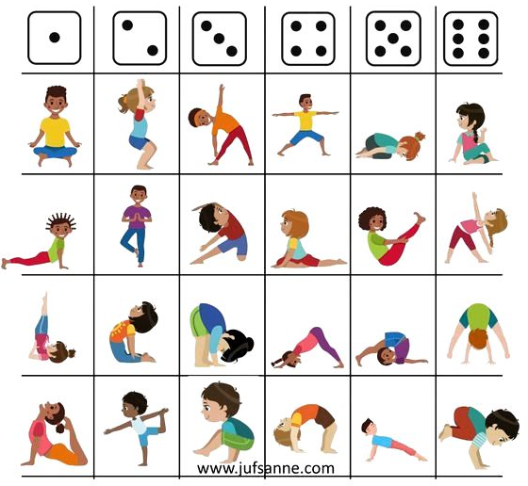

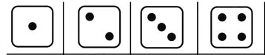

03.06.2020r. – Wyścigi

- Poranna gimnastyka przedszkolaka:
https://wordwall.net/pl/resource/1116960/gimnastyka/gimnastyka-dla-misia

- Muzyka i ruch czyli coś dla ucha i zdrowia

https://www.youtube.com/watch?v=I2WWpt_n9Is
https://www.youtube.com/watch?v=ImUd_iXFFN4
https://www.youtube.com/watch?v=bSvnVcfC3-s

- Słuchanie opowiadania P. Beręsewicza – „Wyścigi”.
W Dniu Sportu przed wyścigiem w workach Olek był pewny swego. Tymczasem niespodzianka! Ola jak zając wyskoczyła mu zza pleców i pierwsza wpadła na metę. Zabrzmiały brawa, a Olek nadął się i burknął:
– Na pewno miała luźniejszy worek! – Następnym razem stań do wyścigu ze ślimakiem – zaproponowała mama, ale Olek wzruszył ramionami.
– A co to za przyjemność wygrać ze ślimakiem? – prychnął. – Przecież ze ślimakiem nie można przegrać!
– To znaczy, że przyjemność jest wtedy, kiedy można przegrać, tak? – spytała mama. – W takim razie wypadałoby chyba umieć przegrywać, co?
– Jak to umieć przegrywać? – zdziwił się Olek.
– Po prostu: najpierw starać się wygrać, a jeśli się nie uda, pogratulować zwycięzcy
i następnym razem starać się jeszcze bardziej. – To trudne – zmartwił się Olek. Mama uśmiechnęła się czule.
– Wiem, synku – powiedziała.

Pytania do opowiadania:
Jak zachował się Olek po zakończeniu wyścigu?
Co ty zrobiłbyś na miejscu Olka?
Co poradziła Olkowi mama?

! Rodzic wyjaśnia dziecku to co znaczy być/grać fair play.
- Zabawa PIŁKI
Potrzebne: Obrazki piłek z 1-go dnia, tamburyn.
Dzieci biegają w rytm tamburynu. Na pauzę w grze rodzic pokazuje im wybrany obrazek z piłką. Dzieci naśladują ruchy wykonywane przez zawodników w poszczególnych grach.
- Zabawa ruchowa z elementem rzutu – „Celuj piłką”
Potrzebujemy: papierowe kulki z gazety, kosz
Dziecko swobodnie spaceruje po pokoju, podrzuca kulkę z papieru i chwyta.
Na sygnał rzuca kulką w wyznaczony cel, po czym zbiera kule i zabawa się powtarza. Na koniec dziecko celuje do kosza.
- Karta pracy

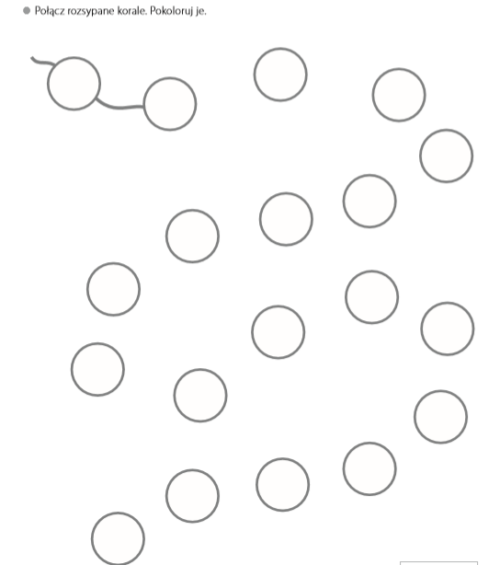

04.06.2020r. – Sport to zdrowie, każdy przedszkolak ci to powie

1. Zapoznajcie się z wierszem Edyty Pawlak-Sikory „Elementarz sportowy”

Każde dziecko o tym wie: Może tenis lub karate?
Chcesz być zdrowy – ruszaj się! Namów mamę, siostrę, tatę.
Sport to bardzo ważna sprawa. Również dla twojego brata
Są reguły, jest zabawa. dobrodziejstwa sportów świata:
Jest dyscyplin co nie miara, refleks, sprawność, orientacja,
część z nich nowa, a część stara. walka i rywalizacja.
Od wędkarstwa, sztuk łowieckich, Ważna jest też ta zasada
od antycznych igrzysk greckich, (to zaleta jest, nie wada):
poprzez dzieje, poprzez lata nie są ważne tu medale,
aż do współczesnego świata. lecz jak ćwiczysz – czy wytrwale,
Każdy znajdzie coś dla siebie. czy szanujesz przeciwnika.
Sprawdź, co dobre jest dla ciebie. Jaki jesteś, stąd wynika!
Może rolki, koszykówka, Sport nauczyć może wiele.
rower, piłka lub siatkówka, Zdrowy duch jest w zdrowym ciele,
szachy, judo czy pływanie a z wszystkiego jedna racja:
taniec, skoki, żeglowanie górą sport i rekreacja!
biegi, sanki i łyżwiarstwo,
hokej, snowboard czy narciarstwo?

Przykładowe pytania do wiersza:
- Jakie dyscypliny sportowe są wymienione w wierszu?
- Dlaczego sport jest ważny?
- Czy zdobywanie medali jest najważniejsze?
- Czego uczy nas sport?
- Co oznaczają słowa: refleks, orientacja, rywalizacja?

- Zabawa ruchowa Bieg przez płotki.
Rozłóżcie na podłodze sznurek (tak, jak szczeble w drabinie, z tym, że w większych odległościach), tworząc z niegopłotki. Dziecko pokonuje biegiem wyznaczoną trasę, przeskakując sznurek (płotki). Stara się nie nadepnąć na żaden z nich.

- Zagadki ruchowe Jaka to dyscyplina sportowa?
Tekturowe lub plastikowe pudełko, obrazki przedstawiające różne dyscypliny sportowe. Dziecko losuje z pudełka obrazek przedstawiający jedną z dyscyplin sportowych, ale nie pokazuje obrazka rodzicowi. Przedstawia ją za pomocą ruchu, gestu i mimiki. Rodzic odgaduje nazwę dyscypliny sportowej. Możecie zamienić się rolami. Nazwijcie osoby, które uprawiają daną dyscyplinę.

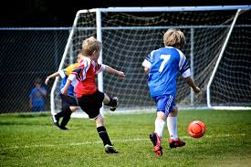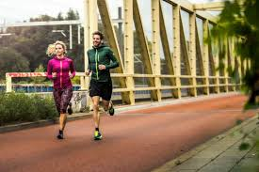

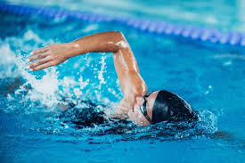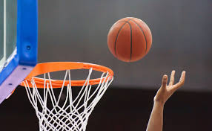
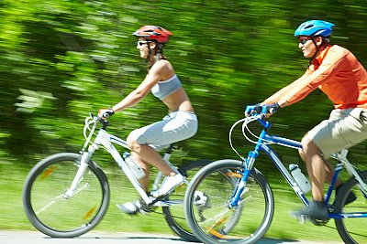

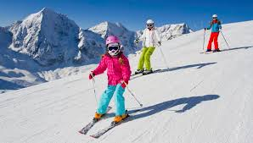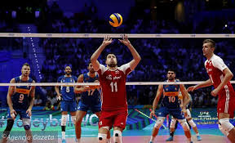

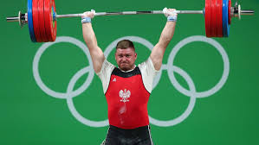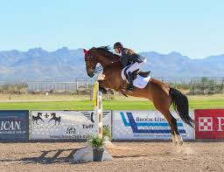

- Praca plastyczna.
Potrzebujecie plasteliny w kolorze czarnym. Wyklejcie plasteliną piłkę nożną.

- Karty pracy.
Połącz, następnie nazwij dyscypliny sportowe.
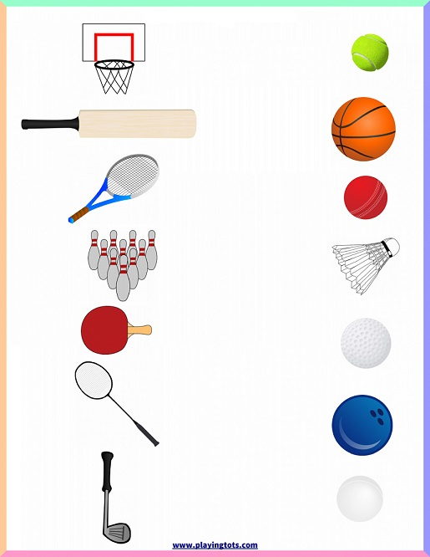

Poprowadź dzieci do mety.
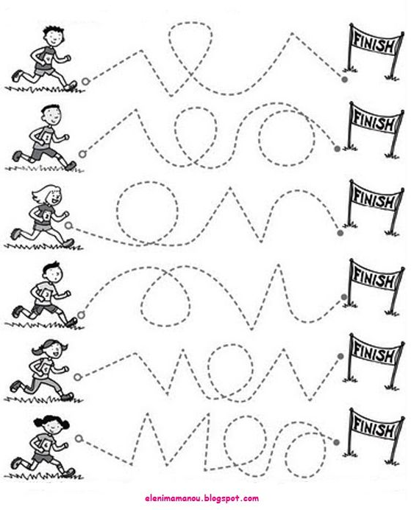

- Kiedy trenuję, sprawność zyskuję.
Wyznaczcie start i metę trasy, którą dziecko będą pokonywało codziennie biegiem. Zmierzcie czas stoperem i zapiszcie pierwszy wynik. Trenujcie biegi, pokonując tę samą trasę raz lub kilka razy (w zależności od chęci i zaangażowania dziecka). Na koniec tygodnia sprawdźcie, czy wynik się poprawił.

05.06.2020r. – Letnie Igrzyska Olimpijskie
Powtarzamy piosenkę z danego tygodnia:
https://www.youtube.com/watch?v=H3gkHR54vGg&fbclid=IwAR3YhEG1VPE-zbUZqPqb1lxjJkJqORqUmYagjiqlXdWwEEJlQlRPcKfvtWg
1. Pooglądajcie i posłuchajcie filmu
https://www.youtube.com/watch?v=fVT-WNbSZig
Rozmowa rodzica z dzieckiem na temat Letnich Igrzysk Olimpijskich

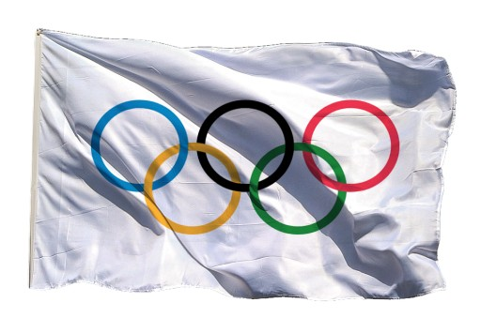
2. Symbole olimpijskie
Flaga olimpijska

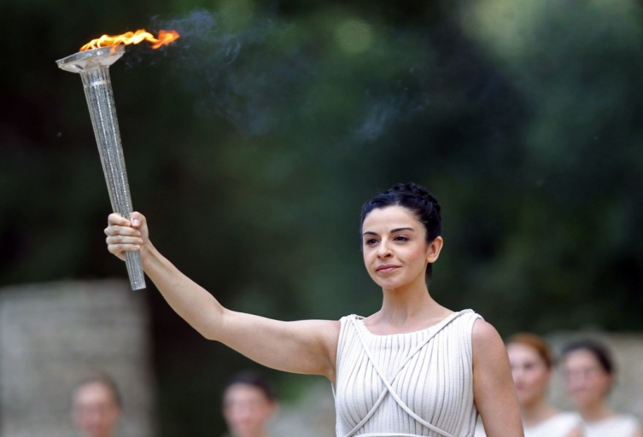
Ogień olimpijski

3. Zabawa ruchowa z elementem skoku – Skok po medal.
Skakanka (do wyznaczenia linii startu), centymetr, kartka, długopis.
Dziecko wykonuje skok obunóż z wyznaczonej linii. Z pomocą rodzica mierzy długość skoku, a następnie zapisujemy wynik na kartce. Zabawę powtarzamy kilka razy.
4. Ilustracja ruchowa do piosenki tygodnia – taniec swobodny.

5. Wyklejanie kolorowymi kuleczkami kół olimpijskich.

